1.直接选课：（最快）
直接点击下面链接或扫二维码选课：
http://mooc.icve.com.cn/course.html?courseId=csseavwpz5tng4gdxfbrg
2.手机“云课堂智慧职教APP”选课：（最方便）
如果已经有云课堂智慧职教APP和账号，，就比较简单了，以下几步即可加入课程学习：
1.进入主界面下方MOOC板块；
2.选择所有课程，并搜索“汽车车身”；
3.进入课程，在右上角点击“加入学习”进行选课；
4.大家有任何问题，请在课程的讨论区发帖交流。
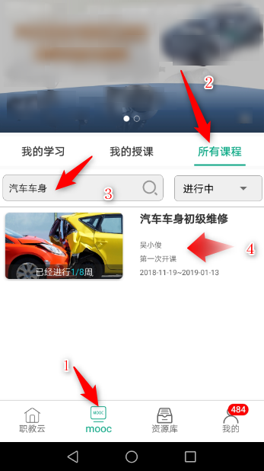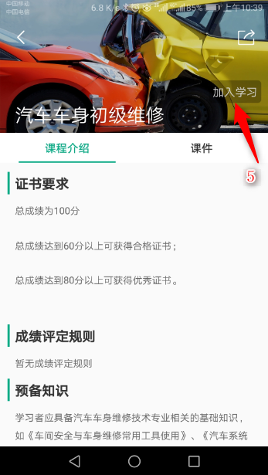

3.网页端选课（最全面）：
1.输入网址zjy2.icve.com.cn，或者cqipc.zjy2.icve.com.cn，进行登录；
2.点击右侧的“MOOC”按钮，进入MOOC学院，在右侧搜索“汽车车身”，找到本课程，进入选课即可；
